Ce fichier appartient à :

-----------------------------

Je lis avec les alphas
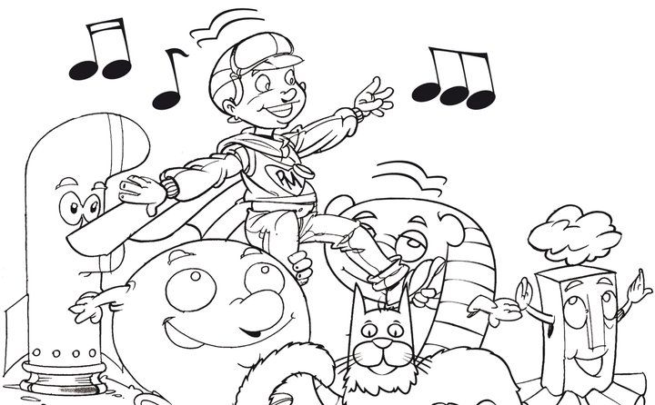

Classe de CP
Année scolaire 2011/2012

